«ПЕЧОРА»  МУНИЦИПАЛЬНÖЙ РАЙОНСА  СÖВЕТ | 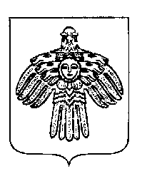 | СОВЕТ  МУНИЦИПАЛЬНОГО РАЙОНА  «ПЕЧОРА»

П О М Ш У Ö М

Р Е Ш Е Н И Е

О поддержке решения
Совета городского округа «Вуктыл»

Рассмотрев обращение Совета городского округа «Вуктыл» от 06 мая 2020 года № 449 «Об обращении Совета городского округа «Вуктыл» к Государственному Совету Республики Коми по вопросу предоставления мер социальной поддержки гражданам льготной категории авиасообщением с труднодоступными населенными пунктами», руководствуясь статьей 26 Устава муниципального образования муниципального района «Печора», Совет муниципального района «Печора» р е ш и л:

- Поддержать решение Совета городского округа «Вуктыл» от 06 мая 2020 года № 449 «Об обращении Совета городского округа «Вуктыл» к Государственному Совету Республики Коми по вопросу предоставления мер социальной поддержки гражданам льготной категории авиасообщением с труднодоступными населенными пунктами».

- Направить настоящее решение в Государственный Совет Республики Коми и Совет городского округа «Вуктыл».

- Настоящее решение вступает в силу со дня его принятия.

Председатель Совета
муниципального района «Печора» Ф.И. Ненахов

г. Печора
23 июня 2020 года
№ 6-45/500

